中五班每日动态
每一个小日子
2025.1.2 周四 晴
记录人：陈鸿
※一日活动篇
◎今日来园人数：22人，1人请假。
◎早点：鲜牛奶、多样饼干、碧根果。
◎午餐：高粱米饭、清蒸鸦片鱼、西葫芦炒肉丝、生菜平菇汤。
◎午点：青菜肉沫年糕汤。
◎水果：车厘子、甜橙。
序号 | 姓名 | 自主签到 | 集体活动 | 午饭情况 | 午睡情况 | 午点情况 | 大便情况
1 | 吴彧辰 | ☆ | ☆ | ☆ | ☆ | ☆
2 | 何清墨 | ☆ | △ | ☆ | ☆ | ☆
3 | 吴歆悦 | ☆ | ☆ | ☆ | ☆ | ☆
4 | 马朵艺 | ☆ | ☆ | ☆ | ☆ | ☆
5 | 冯梦瑶 | ☆ | ☆ | ☆ | ☆ | ☆
6 | 刘芷桐 | ☆ | ☆ | ☆ | ☆ | ☆
7 | 张妤 | ☆ | ☆ | ☆ | ☆ | ☆
8 | 周泽琦 | ☆ | ☆ | ☆ | ☆ | ☆
9 | 梁宇润 | 请假 | 请假 | 请假 | 请假 | 请假
10 | 于悠 | ☆ | ☆ | ☆ | ☆ | ☆ | 1
11 | 郭瑞晨 | ☆ | ☆ | ☆ | ☆ | ☆
12 | 黄宇哲 | ☆ | △ | ☆ | ☆ | ☆
13 | 冯文尧 | ☆ | ☆ | ☆ | ☆ | ☆
14 | 孙瀚哲 | ☆ | ☆ | ☆ | ☆ | ☆
15 | 张子熠 | ☆ | ☆ | ☆ | ☆ | ☆
16 | 刘宸汐 | ☆ | ☆ | ☆ | ☆ | ☆
17 | 吴曦陌 | ☆ | △ | △ | ☆ | ☆
18 | 叶宸泽 | ☆ | ☆ | ☆ | ☆ | ☆ | 1
19 | 方书彦 | ☆ | ☆ | ☆ | △ | ☆
20 | 邱梓安 | ☆ | ☆ | ☆ | ☆ | ☆
21 | 霍学辰 | ☆ | ☆ | ☆ | ☆ | ☆
22 | 陆明轩 | ☆ | ☆ | ☆ | ☆ | ☆
自主签到：能找到自己的学号，根据图卡自主搭建签到☆
集体活动：能够在集体活动中认真倾听，积极举手发言。☆
午饭情况：能够独立把饭菜吃完☆
午睡情况：能够在13:15前入睡☆
午点情况：能够独立把午点吃完☆

※户外活动篇

今天我们玩的户外游戏是皮球区，我们可以拍一拍皮球，还可以玩打保龄球的游戏呢，真好玩！
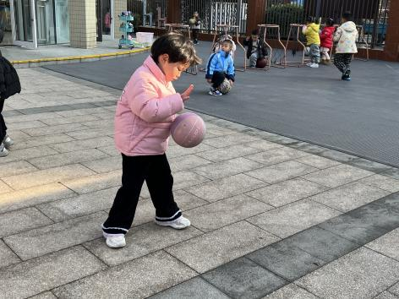 | 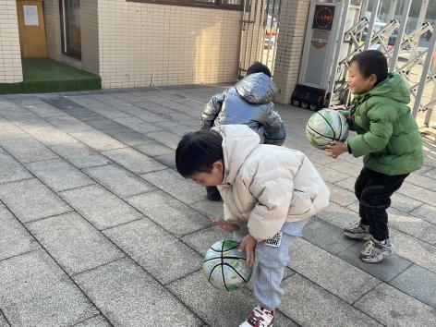
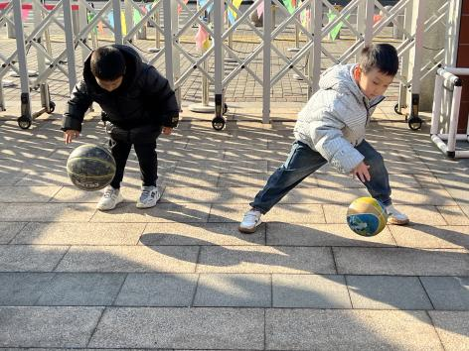 | 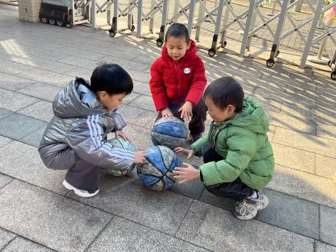

※区域游戏篇

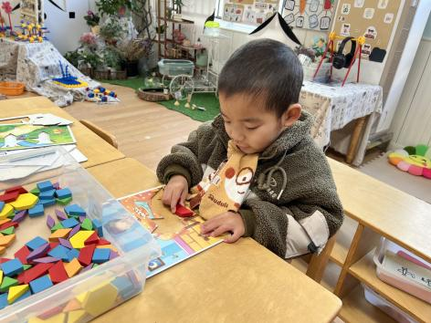  我在益智区玩形状积木的游戏。 | 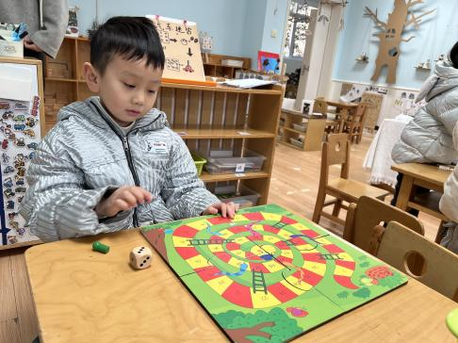  我在玩蛇形棋。
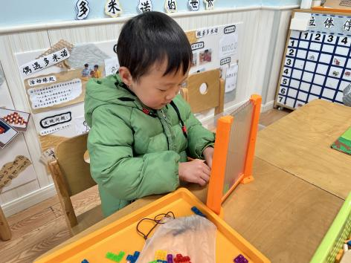  我正在玩俄罗斯方块。 | 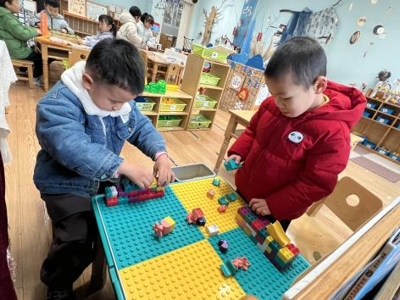  我们在乐高积木区搭滑滑梯。

※集体活动篇

今天我们开展的是数学活动《分类计数》，分类计数是指根据不同的标记把一组物体进行分类，然后数出每一类物体的数量，并用数字进行记录。本次活动需要幼儿能准确感知这一组物体的不同特征，同时要理解每个特征标记所表示的意思，最后按标记数数后用数字或点卡表示。
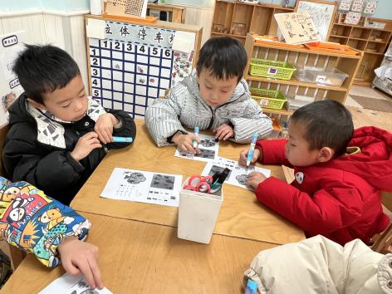 | 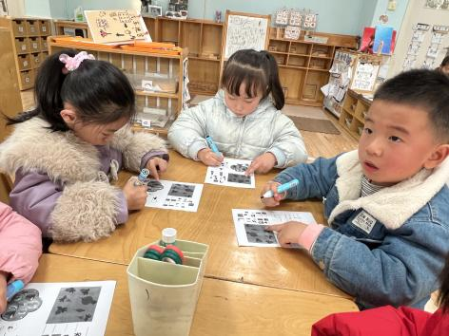
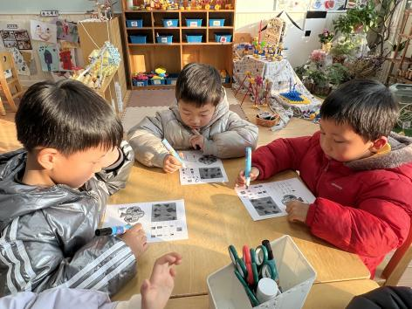 | 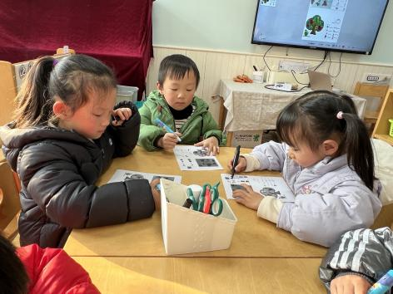

※温馨提示篇
★请家长们每天关注幼儿体征，如有身体不适请及时告知。

